**Блок «ГПС – Пневматический турбулентный дроссель с регулированием по произвольному параметру»**

**а. Внешний вид блока**

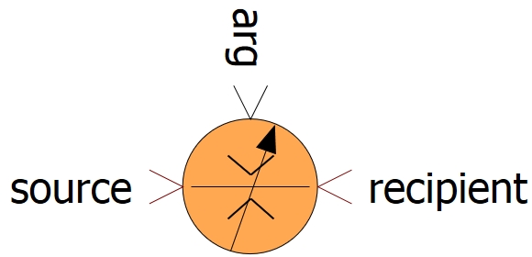

**б. Моделируемый объект**

Блок моделирует течение газа через дроссель с регулируемой площадью проходного сечения. Площадь регулируется по произвольному параметру, которым может выступать перемещение, время, давление, температура и т.д.

Дроссель соединяет две полости (это могут быть как отвлеченные полости, так и полости пневмомашин и пневмоустройств). Полость, из которой происходит истечение, считается полостью-источником. Полость, в которую поступает рабочая среда из дросселя, считается полостью-приёмником.

Режим течения газа считается турбулентным.

Основной расчетной зависимостью является формула Сен-Венана-Ванцеля для случая истечения газа из большого резервуара.

**в. Свойства блока**

|  |  |  |
| --- | --- | --- |
| **Наименование свойства** | **Единицы** | **Обозначение** |
| Коэффициент массового расхода дросселя при прямом токе рабочей среды | – | mu_dr_prjam |
| Коэффициент массового расхода дросселя при обратном токе рабочей среды | – | mu_dr_obr |
| Вектор значений аргумента (x, м или t, сек или p, Па или др.) | – | argument |
| Вектор значений площади проходного сечения дросселя | м2 | func |
| Рабочая среда | – | gas_type |

Свойства «Вектор значений аргумента (x, м или t, сек или p, Па или др.)» и «Вектор значений площади проходного сечения дросселя» определяют зависимость площади проходного сечения дросселя от регулирующего параметра.

Свойство «Рабочая среда» задается путем выбора из выпадающего списка в столбце «Значение» окна свойств блока. Для описания теплофизических свойств газов используется набор процедур типа «fluid».

**г. Параметры блока**

| **Наименование параметра** | **Единицы** | **Обозначение** |
| --- | --- | --- |
| Массовый расход рабочей среды через дроссель | кг/с | _G |
| Абсолютное давление рабочей среды на входе дросселя | МПа | _p_vh |
| Абсолютное давление рабочей среды на выходе дросселя | МПа | _p_vyh |
| Температура рабочей среды на входе дросселя | К | _T_vh |
| Фактическое отношение давлений на дросселе | – | _Sigma |
| Критическое отношение давлений на дросселе | – | _Sigma_kr |
| Эффективная площадь проходного сечения дросселя | м2 | _F_dr_ef |

Первоначально считается, что на порт «source» блока поступает сигнал от полости-источника. Возможная смена направления течения учитывается в блоке автоматически.

Для возможности визуальной фиксации смены направления течения рабочей среды, массовый расход, выдаваемый как параметр блока, будет иметь отрицательное значение в случае, если истечение происходит из полости, которая изначально принята полостью-приёмником.

Параметр «Абсолютное давление рабочей среды на входе дросселя» показывает абсолютное давление рабочей среды в полости, являющейся источником в текущий момент времени.

Параметр «Абсолютное давление рабочей среды на выходе дросселя» показывает абсолютное давление рабочей среды в полости, являющейся приемником в текущий момент времени.

**д. Входные/выходные порты и связь с другими блоками библиотеки**

Блок имеет два входных порта «source» и «recipient» типа «ГПС пневматическая связь» и один входной порт «arg» типа «Математическая связь».

Порты «source» и «recipient» предназначены для соединения с блоками библиотеки «ГПС», моделирующими полости, пневмоцилиндры, трубы и граничное условие типа «Давление и температура газа».

Порт «arg» предназначен для соединения с блоками библиотеки «Автоматика» (например, с блоком «Кнопка») и с блоками типа «ГПС – Датчик» и «ГПС – Манометр» библиотеки «ГПС».

Примеры соединения блока с другими блоками библиотеки «ГПС» приведены на рисунке 1.

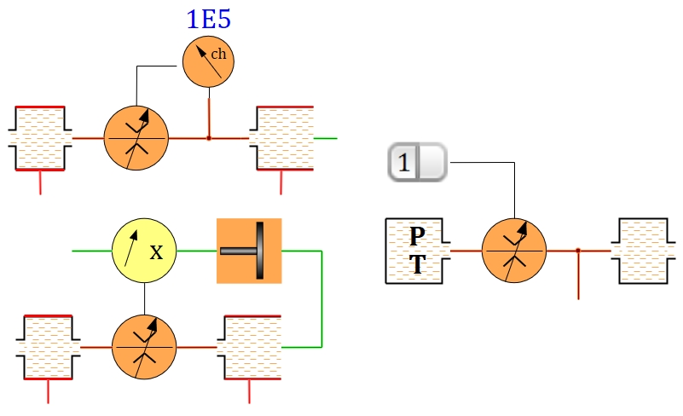

Рисунок 1 – Примеры соединения блока с другими блоками библиотеки «ГПС»

**е. Математическая модель**

Математическая модель блока состоит из следующих уравнений:

|  |  |
| --- | --- |
| $$G_{ist}=\left\{\begin{aligned}-G_{dr}, если p_{ist} ≥p_{pr} \\ G_{dr}, если p_{ist}<p_{pr}\end{aligned},\right.$$ | (1) |
| $$H_{ist}=h_{vh}∙G_{ist},$$ | (2) |
| $$G_{pr}=\left\{\begin{aligned}G_{dr}, если p_{ist} ≥p_{pr} \\ -G_{dr}, если p_{ist}<p_{pr}\end{aligned}\right.,$$ | (3) |
| $$H_{pr}=h_{vh}∙G_{pr},$$ | (4) |
| $$G_{dr}=F_{dr}^{ef}∙\sqrt{\frac{2∙k}{k-1}}∙\frac{p_{vh}}{\sqrt{R∙T_{vh}}}∙φ,$$ | (5) |
| $$h_{vh}=u_{vh}+\frac{p_{vh}}{ρ_{vh}},$$ | (6) |
| $$F_{dr}^{ef}=μ_{dr}∙F_{dr},$$ | (7) |
| $$p_{vh}=\left\{\begin{aligned}p_{ist}, если p_{ist} ≥p_{pr} \\ p_{pr}, если p_{ist}<p_{pr}\end{aligned},\right.$$ | (8) |
| $$T_{vh}=\left\{\begin{aligned}T_{ist}, если p_{ist} ≥p_{pr} \\ T_{pr}, если p_{ist}<p_{pr}\end{aligned},\right.$$ | (9) |
| $$φ=\left\{\begin{aligned}φ_{dkr}, если σ>σ_{kr} \\ φ_{kr}, если σ≤σ_{kr}\end{aligned}\right.,$$ | (10) |
| $$u_{vh}=f_{1}\left(p_{vh},T_{vh}\right),$$ | (11) |
| $$ρ_{vh}=f_{2}\left(p_{vh},T_{vh}\right),$$ | (12) |
| $$μ_{dr}=\left\{\begin{aligned}μ_{dr}^{pr}, если p_{ist} ≥p_{pr} \\ μ_{dr}^{obr}, если p_{ist}<p_{pr}\end{aligned},\right.$$ | (13) |
| $$F_{dr}=f_{3}\left(x\right),$$ | (14) |
| $$φ_{dkr}=\sqrt{σ^{\frac{2}{k}}-σ^{\frac{k+1}{k}}} ,$$ | (15) |
| $$φ_{kr}=\sqrt{σ_{kr}^{\frac{2}{k}}-σ_{kr}^{\frac{k+1}{k}}} ,$$ | (16) |
| $$σ=\frac{p_{vyh}}{p_{vh}},$$ | (17) |
| $$σ_{kr}={\left(\frac{2}{k+1}\right)}^{\frac{k}{k-1}},$$ | (18) |

где $G_{ist}$– массовый расход рабочей среды через дроссель, как сигнал, выдаваемый на порт «source» блока;

$G_{dr}$– массовый расход рабочей среды через дроссель;

$p_{ist}$– абсолютное давление рабочей среды, как сигнал, поступающий на порт «source» блока;

$p_{pr}$– абсолютное давление рабочей среды, как сигнал, поступающий на порт «recipient» блока;

$H_{ist}$– поток энергии рабочей среды, входящий или выходящий из дросселя, как сигнал, выдаваемый на порт «source» блока;

$h_{vh}$– удельная энтальпия рабочей среды на входе в дроссель;

$G_{pr}$– массовый расход рабочей среды через дроссель, как сигнал, выдаваемый на порт «recipient» блока;

$H_{pr}$– поток энергии рабочей среды, входящий или выходящий из дросселя, как сигнал, выдаваемый на порт «recipient» блока;

$F_{dr}^{ef}$– эффективная площадь дросселя;

*k –* показатель адиабаты рабочей среды;

$p_{vh}$– абсолютное давление рабочей среды на входе дросселя;

$R$– удельная газовая постоянная рабочей среды;

$T_{vh}$– термодинамическая температура рабочей среды на входе дросселя;

$φ$– расходная функция;

$u_{vh}$– удельная внутренняя энергия рабочей среды на входе в дроссель;

$ρ_{vh}$– плотность рабочей среды на входе в дроссель;

$μ_{dr}$– коэффициент массового расхода дросселя;

$F_{dr}$– площадь проходного сечения дросселя;

$T_{ist}$– температура рабочей среды, как сигнал, поступающий на порт «source» блока;

$T_{pr}$– температура рабочей среды, как сигнал, поступающий на порт «recipient» блока;

$φ_{dkr}$– расходная функция при докритическом режиме течения рабочей среды через дроссель;

$φ_{kr}$– расходная функция при критическом режиме течения рабочей среды через дроссель;

$f_{1}$– функция, определяющая зависимость удельной внутренней энергии рабочей среды от ее абсолютного давления и термодинамической температуры;

$f_{2}$– функция, определяющая зависимость плотности рабочей среды от ее абсолютного давления и термодинамической температуры;

$μ_{dr}^{pr}$*–* коэффициент массового расхода дросселя при прямом токе рабочей среды;

$μ_{dr}^{obr}$– коэффициент массового расхода дросселя при обратном токе рабочей среды;

$f_{3}$– функция, определяющая зависимость площади проходного сечения дросселя от регулирующего параметра;

$x$– регулирующий параметр;

$σ$– фактическое отношение абсолютных давлений рабочей среды на выходе и входе дросселя;

$σ_{kr}$– критическое отношение абсолютных давлений рабочей среды на выходе и входе дросселя;

$p_{vyh}$– абсолютное давление рабочей среды на выходе дросселя.